Публичный доклад
Государственное казенное дошкольное образовательное учреждение «Детский сад компенсирующего вида № 31 «Сказка»
г. Невинномысск, 2014г.

Содержание
1 | Общая характеристика ДОУ. | 3
2 | Условия осуществления воспитательно-образовательного процесса. | 6
3 | Сведения о педагогических кадрах (кадровое обеспечение,  повышение образовательного уровня и курсовая подготовка,  аттестация педагогических кадров. | 9
4 | Финансовое обеспечение функционирования и развития Учреждения | 15
5 | Результативность воспитательно-образовательной деятельности. | 16
6 | Состояние здоровья воспитанников, меры по охране и укреплению их здоровья. | 24
7 | Организация питания воспитанников и обеспечение безопасности. | 26
8 | Перечень дополнительных образовательных услуг,  предоставляемых учреждением. | 27
9 | Социальная активность и социальное партнерство учреждения. | 28
10 | Основные сохраняющиеся проблемы учреждения и основные  направления ближайшего развития учреждения. | 29

- Общая характеристика ДОУ.
1.1.Государственное казенное дошкольное образовательное учреждение «Детский сад компенсирующего вида № 31 «Сказка» (Учреждение) учреждено на базе государственного дошкольного образовательного учреждения «Детский сад компенсирующего вида №31 «Сказка».
С 1970 года начало функционировать как Детский сад-ясли № 31 «Сказка» и являлось структурным подразделением Невинномысской ГРЭС.
Постановлением главы города Невинномысска Ставропольского края № 762 от 09 августа 1994 года с 01 августа 1994 года Учреждение было передано на бюджетное финансирование в Отдел дошкольных учреждений администрации города Невинномысска.
Постановлением главы города Невинномысска от 06 ноября 1998
№ 409 года Учреждение переименовано в Муниципальное дошкольное образовательное учреждение «Детский сад № 31 «Сказка».
Постановлением главы города Невинномысска Ставропольского края от 31 января 2001 года № 47 Муниципальное дошкольное образовательное учреждение «Детский сад № 31 «Сказка» переименован в Муниципальное дошкольное образовательное учреждение «Детский сад компенсирующего вида № 31 «Сказка» с приоритетным осуществлением квалифицированной коррекции отклонений в физическом и психическом развитии воспитанников города Невинномысска.
В соответствии с распоряжением Правительства Ставропольского края от 16 февраля 2005г. № 37-рп Учреждение принято в государственную собственность Ставропольского края и переименовано в Государственное дошкольное образовательное учреждение с приоритетным осуществлением квалифицированной коррекции отклонений в физическом и психическом развитии воспитанников «Детский сад компенсирующего вида № 31 «Сказка».
Приказом министерства образования Ставропольского края от 07 июня 2006 года № 349-пр переименовано в Государственное дошкольное образовательное учреждение «Детский сад компенсирующего вида № 31 «Сказка» с приоритетным осуществлением квалифицированной коррекции отклонений в физическом и психическом развитии воспитанников».
Приказом министерства образования Ставропольского края от 12 октября 2009 года № 573-пр переименовано в государственное дошкольное образовательное учреждение «Детский сад компенсирующего вида № 31 «Сказка»
1.2. Государственное казенное дошкольное образовательное учреждение (далее – Учреждение) создано в соответствии с постановлением Правительства Ставропольского края от 17 ноября 2010 г. № 379-п «Об изменении типа бюджетных учреждений Ставропольского края в целях создания казённых учреждений Ставропольского края, а также изменения типа казённых учреждений Ставропольского края в целях создания бюджетных учреждений Ставропольского края» путём изменения типа существующего государственного учреждения образования «наименование».
1.3. Полное наименование Учреждения: государственное казенное дошкольное образовательное учреждение «Детский сад компенсирующего вида № 31 «Сказка».
1.4. Сокращенное наименование Учреждения: ГКДОУ «Детский сад № 31 «Сказка».
  - Контактный телефон: 8 (86554) 7-40-05, 7-05-31 тел./факс: 7-40-05
  - Адрес электронной почты: сkaz31@yandex.ru
  - Официальный сайт ГКДОУ д/с №31 «Сказка» http://ds31skazka.ru

  - Располагается Учреждение в типовом здании по адресу: Ставропольский край, город Невинномысск, улица Гагарина, дом 23-а.
Расположено во дворе жилого массива, вдали от промышленных предприятий и вблизи с проезжей частью. Территория детского сада озеленена насаждениями по периметру прогулочных участков. На территории учреждения имеются различные виды деревьев и кустарников.
  - Детский сад имеет лицензию на образовательную деятельность № 196 от 03.11.2011г.
  - В 2014-2015 учебном году в Учреждении функционировало 10 групп компенсирующего вида:
2 группы 2 младшая для детей от 3-х до 4-х лет (посещают дети с диагнозом ОНР 1 -2 уровня, ЗПР, дизартрия,) – 22 человека.
2 группы среднего возраста от 4-х до 5 лет – (посещают дети с диагнозом ОНР 1-2 уровень, дизартрия, сенсоневральная тугоухость IIIстепени) – 21 человек.
3 группы старшего возраста от 5 до 6 лет – (посещают дети с диагнозом ОНР 1-2-3 уровень, ЗПР, дизартрия, сенсоневральная глухота- после кохлеарной имплантации, алалия I-II уровня, синдром аффективной неустойчивости) – 36 детей.
3 группы подготовительные к школе группы, возраста от 6 до 7 лет – (посещают дети с диагнозом ОНР 2-3 уровень, ЗПР, дизартрия, с-м Дауна, врожденная открытая органическая ринолалия, алалия I уровня) – 29 человек. Всего детей в Учреждении–106 детей.

1.8. Структура управления учреждения представляет собой следующее:
- административное звено
- педагогический персонал
- младший обслуживающий персонал
Формами самоуправления ДОУ ГКДОУ «Детский сад № 31 «Сказка» является: общее собрание коллектива ДОУ, педагогический совет, и Совет учреждения.

С 2014 года ГКДОУ «Детский сад №31 «Сказка» является стажировочной площадкой Федеральной целевой программы развития образования на 2011-2015 годы по направлению «Достижение во всех субъектах Российской Федерации стратегических ориентиров национальной образовательной инициативы «Наша новая школа». Деятельность базовой образовательной организации по реализации мероприятий ФЦПРО на тему: «Создание условий для распространения моделей государственно-общественного управления образованием и поддержка программ развития регионально-муниципальных систем дошкольного образования».

График прохождения стажировок на базе ГКДОУ «Детский сад компенсирующего вида» № 31 «Сказка» в 2014 году.

Дата | Количество слушателей
21 ноября 2014г | 25 человек
11 декабря 2014 | 25 человек

Таким образом, за 2014 год на базе ГКДОУ «Детский сад» № 31 «Сказка» было принято две стажировочные площадки, более 30 руководителей и заместителей руководителей образовательных учреждений, и 20 воспитателей.
Цель стажировочной площадки:
Создание эффективной системы управления образованием в интересах личности, общества и государства на основе оптимального сочетания государственных и образовательных программ.
Задачи:
С обобщённым опытом дошкольного образовательного учреждения.
1. Обобщение опыта дошкольного образовательного учреждения;
2. Систематизирование нормативно-правовой базы государственно-общественного управления.
3. Развитие единой модели государственно-общественного управления дошкольным образованием.
4. Обеспечение взаимодействия и принципов социального партнёрства с образовательными учреждениями.
5. Построение стратегии взаимодействия органов управления с управляющими советами.
6. Обеспечение информационного взаимодействия дошкольного образовательного учреждения с общественностью.
- Условия осуществления воспитательно-образовательного процесса.
Приоритетные направления деятельности ДОУ:
- общеразвивающее;
- коррекционно-развивающее.
Дополнительные направления деятельности ДОУ:
- физкультурно-спортивное;
- социально-педагогическое;
- художественно-эстетическое.
ГКДОУ реализует основную общеобразовательную Программу ДОУ, за основу которой взята общеобразовательная программа дошкольного образования под редакцией Н.Е.Вераксы, М.А.Васильевой, Т.С.Комаровой “От рождения до школы”. Программы, используемые в целях реализации коррекционных задач Филичева Т.В, Чиркина Г.В. Коррекционная программа обучения и воспитания детей с ОНР. Программа коррекционно – развивающей работы в младшей логопедической группе детского сада, Н.В. Нищева, Санкт – Петербург 2006. Программа коррекционно- развивающей работы в логопедической группе детского сада для детей с ОНР (с 4 до 7 лет), Н.В. Нищева, Санкт-Петербург 2009г.

Использование современных технологий:
В 2014-2015 учебном году в ГКДОУ «Детский сад №31 «Сказка» использовались следующие технологии:
- здоровьесберегающие - технологии воспитания валеологической культуры и культуры здоровья дошкольников. Цель - становление осознанного отношения ребёнка к здоровью и жизни человека, накопление знаний о здоровье и развитие умения оберегать, поддерживать и сохранять его, обретение валеологической компетентности, позволяющей дошкольнику самостоятельно и эффективно решать задачи здорового образа жизни и безопасного поведения, задачи, связанные с оказанием элементарной медицинской, психологической самопомощи и помощи;
- проектной деятельности- в воспитательно-образовательном процессе ДОУ проектная деятельность носит характер сотрудничества, в котором принимают участие дети и педагоги ДОУ, а также вовлекаются родители и другие члены семьи. Родители могут быть не только источниками информации, реальной помощи и поддержки ребенку и педагогу в процессе работы над проектом, но и стать непосредственными участниками образовательного процесса, обогатить свой педагогический опыт, испытать чувство сопричастности и удовлетворения от своих успехов и успехов ребенка Основной целью проектного метода в дошкольном учреждении является развитие свободной творческой личности, которое определяется задачами развития и задачами исследовательской деятельности детей. В рамках первой годовой задачи «Введение в деятельность ДОУ метод проекта с целью развития познавательного мышления воспитанников» были проведены педагогами презентации и открытые показы по проектам: (группа №1 «Краткосрочный проект на тему – «Насекомые», группа №2 краткосрочный познавательно- речевой с элементами творчества проект – « Транспорт. ПДД», и долгосрочный познавательно- речевой с элементами творчества проект «Домашние животные», группа №3 краткосрочный проект «Продукты питания», группа №4 краткосрочные проект «Цветущие растения», группа №5 краткосрочный исследовательски- творческий проект «Профессии», группа №6 краткосрочный проект «Весна», группа №7 краткосрочные проект на тему: «Армия», и краткосрочный проект «Неболейка»; группа №8 краткосрочный проект «8 марта. Моя мама лучше всех»; группа №9 краткосрочный познавательно- речевой, творчески- практический проект «Театр», воспитатель группы №9 долгосрочный познавательно- речевой, творчески- практический проект «Наш театр», мини-проект «Поклонимся великим тем годам» посвященный празднованию 70-летия со дня великой Победы; группа №10 краткосрочный проект «Играя, учимся познавать мир птиц»);
- технологии проблемного обучения - стремясь поддержать у детей интерес к новой теме, мы создаем новую проблемную ситуацию. Создавая проблемные ситуации, мы побуждаем детей выдвигать гипотезы, делать выводы, приучаем не бояться допускать ошибки. Очень важно, чтобы ребенок почувствовал вкус к получению новых, неожиданных сведений об окружающих его предметах и явлениях;
- игровые технологии;
- Информационно-коммуникативные технологии - использование современных информационных технологий (компьютер, проектор). Педагоги идут в ногу со временем, очень важно стать для ребенка проводником в мир новых технологий, наставником в выборе компьютерных программ, сформировать основы информационной культуры его личности, повысить профессиональный уровень педагогов и компетентность родителей. Подбор иллюстративного материала к занятиям и для оформления стендов, группы, кабинетов (сканирование, интернет, принтер, презентация). Обмен опытом, знакомство с периодикой, наработками других педагогов России и зарубежья. Оформление групповой документации, отчетов. Подбор дополнительного познавательного материала к занятиям, знакомство со сценариями праздников и других мероприятий. Создание презентаций в программе Рower Рoint для повышения эффективности образовательных занятий с детьми и педагогической компетенции у родителей в процессе проведения родительских собраний.

Учебный план
совместной образовательной деятельности ГКДОУ «Детский сад № 31 «Сказка» к основной общеобразовательной программе ДОУ
на 2014-2015 учебный год.

№ | Наименование образовательных  областей | Показатели развития (%)
 |  | Сформирован (высокий) | Находится в стадии становления | Сформирован (высокий) | Находится в стадии становления
 |  | 2014-2015 | 2014-2015 | 2014-2015 | 2014-2015
1 | Образовательная область «Художественно-эстетическое развитие»
1.1 | Развитие продуктивной деятельности (РИСОВАНИЕ) | 45% | 44% | 8% | 3%
1.2 | ПРИОБЩЕНИЕ К ИЗОБРАЗИТЕЛЬНОМУ ИСКУССТВУ | 32% | 55% | 10% | 3%
1.3 | Развитие продуктивной деятельности (ЛЕПКА) | 38% | 48% | 12% | 2%
1.4 | Развитие продуктивной деятельности (АППЛИКАЦИЯ) | 34% | 53% | 11% | 2%
1.5 | КОНСТРУКТИВНО-МОДЕЛЬНАЯ ДЕЯТЕЛЬНОСТЬ | 43% | 44% | 12% | 1%
1.6 | МУЗЫКАЛЬНО- ХУДОЖЕСТВЕННАЯ ДЕЯТЕЛЬНОСТЬ | 34% | 57% | - | 9%
1.7 | ТЕАТРАЛЬНАЯ ДЕЯТЕЛЬНОСТЬ | 55% | 38% | - | 7%
2 | Образовательная область «Познавательное развитие»
2.1 | Формирование элементарных математических представлений | 51% | 38% | 9% | 2%
2.2 | «Формирование целостной картины мира. Предметное и социальное окружение. Ознакомление с природой» | 47% | 38% | 11% | 4%
3 | Образовательная область «Физическое развитие»
3.1 | Уровень сформированности начальных представлений о ЗОЖ. Уровень соблюдения элементарных правил гигиены | 60% | 33% | 5% | 2%
3.2 | Физическая культура | 45% | 53% | - | 2%
4 | Образовательная область «Социально- коммуникативное развитие»
4.1 | Развитие игровой деятельности | 46% | 39% | 10% | 5%
4.2 | Социализация, развитие общения, нравственное воспитание | 49% | 44% | 6% | 1%
4.3 | Ребенок в семье и сообществе, патриотическое воспитание | 46% | 39% | 13% | 2%
4.4 | Самообслуживание, самостоятельность, трудовое воспитание | 52% | 38% | 10% | -
4.5 | Формирование основ безопасности | 53% | 37% | 7% | 3%
5 | Образовательная область «Речевое развитие»
5.1 | Развитие речи | 52% | 36% | 10% | 2%
5.2 | Художественная литература | 49% | 34% | 15% | 2%
6 | Сенсорное воспитание
6.1 |  | 47% | 43% | 10% | -
7 | Психолого- педагогические показатели
7.1 |  | 44% | 41% | 15% | -
Итого: |  | 46% | 43% | 8% | 3%
Средний показатель выполнения программы: |  | 2014-2015 |  | 97%
Вывод: при реализации образовательной программы дошкольного образования в ГКДОУ «Детский сад №31 «Сказка» проведена оценка индивидуального развития детей дошкольного возраста в рамках педагогической диагностики (мониторинга), по образовательным областям показывают достаточное усвоение программы детьми – показатели высокого и среднего уровней составляют в 2014- 2015 учебном году - 97%.
- Кадровое обеспечение воспитательно-образовательного процесса.
Общее количество работников ГКДОУ «Детский сад №31 «Сказка» составляет 66 человек.
- общее количество руководящих работников (руководитель и заместители руководителя) ГКДОУ составляет- 5 чел.;
- общее количество педагогических работников ГКДОУ составляет- 36 чел., в том числе:

Категория работников | Количество работников, чел.
 | 2014-2015
Руководящие работники (всего): | 5
- руководитель | 1
- заместители руководителя | 2
- главный бухгалтер | 1
- другие руководящие работники | 1
Педагогические работники (всего): | 36
- воспитатели | 21
- старшие воспитатели | -
- учителя-логопеды | 10
- учителя-дефектологи | 1
- педагоги-психологи | 2
- социальные педагоги | 1
-педагоги дополнительного образования | -
- педагог-организатор | -
- музыкальные работники | 1
- инструкторы по физической культуре | -
- другие педагогические работники | -
Учебно-вспомогательный персонал (специалист по работе с кадрами, секретарь-машинистка, младшие воспитатели, помощники воспитателей, медицинский персонал и т.п.) | 13
Обслуживающий персонал (сантехник, водитель, сторож, рабочий, электрик, уборщик, гардеробщик, дворник и т.п.) | 12
ВСЕГО | 66

Выбывшие педагогические работники:

Содержание показателя | 2014-2015
Ушли работать в другое ОУ | -
Ушли работать в другие отрасли | 1
Вышли на пенсию | -

Количество вакансий:
Должность | Количество ставок
 | 2013-2014
Воспитатель | 1
Помощник воспитателя | -

Сведения о молодых специалистах (очное высшее образование, стаж работы до 3-х лет):

Уч. год | Прибыли (кол-во чел.) | Специальность | Уволились (кол-во чел.) | Специальность
2014-2015 | 3 | Воспитатель | - | -

Работают в данный момент
Ф.И.О. | Должность | Учебное заведение, специальность, год окончания обучения
Ковалева Светлана Сергеевна | Воспитатель | НГГТИ, «Педагогика и психология», 2006г.
Штагерь Ольга Владимировна | Воспитатель | Студентка 5-го курса ГОУ ВПО «Невинномысский государственный гуманитарно-технический институт»
Фисун Татьяна Александровна | Воспитатель | Бакалавр 03.07.2014г.  Армавирская государственная педагогическая академия, квалификация «Бакалавр педагогики»

Характеристика кадрового состава по стажу и возрасту.

 | 2014-2015 уч.год
 | Возраст |  |  |  |  | Стаж
 | До 25 | От 25 до 35 | От 36 до 45 лет | От 46 до 55 (60) лет | Пенсионеры | Менее 2 | От 2 до 5 | От 5 до 10 | От 10 до 20 | 20 лет и более
Всего, чел. | 3 | 13 | 14 | 5 | 4 | 3 | 1 | 6 | 12 | 14
% | 8 | 35 | 38 | 14 | 11 | 8 | 3 | 16 | 32 | 38
Образование руководящих и педагогических работников ГКДОУ:

Образование | Кол-во | %
Руководящие работники
Высшее | 4 | 80
Незаконченное высшее | - | -
Среднее специальное/профессиональное | - | -
Среднее (полное) | 1 | 20
Педагогические работники
Высшее | 27 | 73
Незаконченное высшее | 4 | 11
Среднее специальное/профессиональное | 9 | 24
Среднее (полное) | - | -

Не имеют педагогического образования:

Ф.И.О. | Должность | Образование, специальность
Штагерь Ольга Владимировна | Воспитатель | Студентка 5-го курса ГОУ ВПО «Невинномысский государственный гуманитарно-технический институт»
Селищева Татьяна Николаевна | Воспитатель | Студентка НГГТИ Переподготовка «Педагогическое образование»

Не имеют дошкольного образования:

Ф.И.О. | Должность | Образование, специальность
Граф Любовь Эриковна | Воспитатель | НГГТИ, квалификация «Учитель начальных классов», по специальности «Преподавание в начальных классах»
Великородная Елена Ивановна | Воспитатель | Ставропольский государственный университет, квалификация «Учитель начальных классов», по специальности «Педагогика и методика начального образования»
Сазанова Галина Владимировна | Воспитатель | Профессиональное училище №20, «Портной»
Краснопёрова Елена Ивановна | Воспитатель | Профессиональная переподготовка  Ставропольский государственный педагогический институт «Сурдопедагогика»
Селищева Татьяна Николаевна | Воспитатель | Невинномысский институт экономики, управления и права, «Экономист-менеджер»
Орлова Анна Михайловна | Воспитатель | Карачаево-Черкесский госпединститут « Учитель черчения, ИЗО и руководителя кружка прикладного искусства»

Награды педагогических и руководящих работников:

Награды | Кол-во
Заслуженный работник физической культуры и спорта РФ | -
Почетный работник образования РФ | 4
Отличник народного просвещения РФ, СССР | -
Отличник физической культуры и спорта РФ, СССР | -
Почетная грамота Министерства образования и науки РФ | -
Почетная грамота Министерства образования СК | -
Почетная грамота губернатора СК | -
Почетная грамота Думы СК | -
Почетная грамота Главы города Невинномысска | -
Почетная грамота Думы города Невинномысска | -
Почетная грамота отдела образования | -

Прохождение курсов повышения квалификации:
 | Количество
 | 2014-2015
Руководящие работники
Общее число руководящих работников, прошедших обучение на курсах повышения квалификации, в том числе: | 2
На длительных курсах (108 ч) | -
На краткосрочных курсах (72 ч) | -
По кредитно-модульной (накопительной) системе | -
Стажировочная площадка | 2
Профессиональная переподготовка | 4
Общее число педагогических работников, прошедших обучение на курсах повышения квалификации, в том числе: | 34
На длительных курсах (108 ч) | -
На краткосрочных курсах (72 ч) | 12
По кредитно-модульной (накопительной) системе | -
Стажировочная площадка | 2

Итоги аттестации руководящих и педагогических работников:

 |  | Количество
 |  | 2014-2015
Руководящие работники
Число руководящих работников, имеющих высшую категорию |  | 1
Число руководящих работников, имеющих первую категорию |  | -
Число руководящих работников, имеющих соответствие занимаемой должности |  | 1
Имеют почетные звания |  | 1
Педагогические работники
Число педагогических работников, имеющих высшую категорию |  | 10
Число педагогических работников, имеющих первую категорию |  | 8
Число руководящих работников, имеющих вторую категорию/ соответствие занимаемой должности |  | 9
Число педагогических работников без категории |  | 14
Имеют почетные звания |  | 3
Ф.И.О. не имеющих квалификационную категорию | Занимаемая должность | Причина отсутствия квалификационной категории | Предполагаемые сроки аттестации
Скорнякова А.Б. | Учитель-логопед | Стаж работы – 4 | 2017-2018
Васильева В.И. | Воспитатель | Стаж работы – 45 | 2015- 2016
Филатова С.А. | Воспитатель | Стаж работы – 8 | 2018-2019
Селищева Т.А. | Воспитатель | Стаж работы – 4 мес. | 2019-2020
Долгова Ю.А. | Воспитатель | Стаж работы – 3 | 2018-2019
Красноперова Е.И. | Воспитатель | Стаж работы – 4 | 2017-2018
Ковалева С.С. | Воспитатель | Стаж работы – 1 | 2018-2019
Орлова А.М. | Воспитатель | Стаж работы – 19 | 2019-2020
Остроухова Н.В. | Воспитатель | Стаж работы – 8 | 2019-2020
Штагерь О.В. | Воспитатель | Стаж работы – 1 | 2019-2020
Граф Л.Э. | Воспитатель | Стаж работы – 7 | 2017-2018
Супрунова Ю.Ю. | Педагог-психолог | Стаж работы – 6 | 2017-2018
Воропинова И.П. | Учитель-дефектолог | Стаж работы – 19 | 2018-2019
Фисун Т.А. | Воспитатель | Стаж работы – 1 | 2020-2021

Количество аттестованных в 2014-2015 учебном году:
- высшая квалификационная категория – 3
- первая квалификационная категория –1
- на соответствие занимаемой должности – 1 педагога.
Учитывая современные требования к организации жизнеобеспечения, воспитательно-образовательной работы, охраны труда и улучшение условий труда сотрудников, обновляется и постоянно совершенствуется материально-техническая база детского сада.

- Финансовое обеспечение функционирования и развития Учреждения
Доходы учреждения в 2014 году
Поступления всего: | 21305737,10 рублей
Бюджетное финансирование: | 21305737,10рублей
Внебюджетные средства: | -
Субвенция СК (компенсация части родительской оплаты | -
Расходы учреждения:
Оплата труда и начисления на оплату туда: | 16522547,00 рублей
Прочие выплаты: | 4849,13 рублей
Услуги связи: | 48557,11 рублей
Транспортные услуги: | 3926,10 рублей
Коммунальные услуги: | 943306,94 рублей
Услуги на содержание имущества: | 971164,14 рублей
Прочие расходы: | 362862,75 рублей
Основные средства: | 14570,00 рублей
Материальные запасы: | 1954957,60 рублей
Компенсация: | -
Налоги на землю, имущество, загрязнение: | 478996,33 рублей
Итого Расходы: | 21305737,10 рублей

- Результативность воспитательно-образовательной деятельности.

Информационно-цифровой отчет о результатах и достижениях участия детей и педагогов в мероприятиях:

№ | Ф.И.О. руководителя | Мероприятие, дата (срок) | Направление | Результат
Муниципальный уровень
 | Шатухина Е.В. | Городской конкурс “Мир глазами ребенка” ноябрь, 2014 | Художественно-эстетическое | в номинации «Лепка»- 1 место
 | Бондаренко О.В.  Граф М.Э.  Гаращенко Т.В.  Белоусова-Волянская О.А.  Лобинцева Е.В.  Граф Л.Э. | Городской фестиваль юных талантов “Дошкольная радуга-2015”- | Художественно-эстетическое | Грамота за создание условий для развития творческих способностей детей дошкольного возраста, в номинациях: «Песня Ансамбль», «Театрализация».
 | Аряева М. А. | Городской конкурс детского рисунка “Город в радужных красках”- | Художественно-эстетическое | 3 место
 | Кротова Ю.В. | Городской конкурс стенгазет,  посвященного Международному дню Птиц | Художественно-эстетическое | Благодарственное письмо
 | Аряева М.А. | Городской конкурс детского рисунка «Все люди на большой планете должны всегда дружить» | Художественно-эстетическое | Грамота призера
 | Сафронова Е.П. | Городской конкурс поделок «Винтаж – новая жизнь старых вещей» | Художественно-эстетическое | Сертификат
Региональный уровень
 | Великородная Е.И. | Краевой смотр-конкурс «Зеленый огонек-2014» |  | 3 место
 | Красноперова Е.И. | Краевая олимпиада дошкольников «По дороге знаний» |  | Свидетельство
 | ГКДОУ «Детский сад №31 «Сказка» | Краевой конкурс «Детский сад года-2014» |  | Победитель
Всероссийский уровень
 | Новикова И.А. | Всероссийский конкурсов «Заслуженный Директор Российской Федерации», «Женщина — Лидер. XXI век» и «Молодой Директор России» |  | Победитель

Городской конкурс “Мир глазами ребенка 2014”

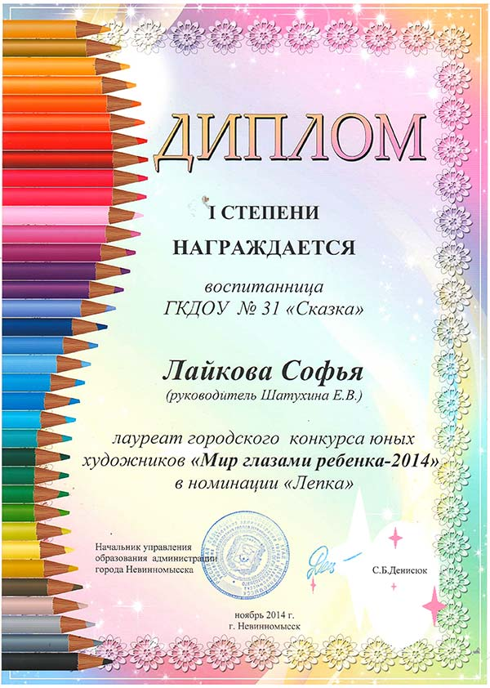
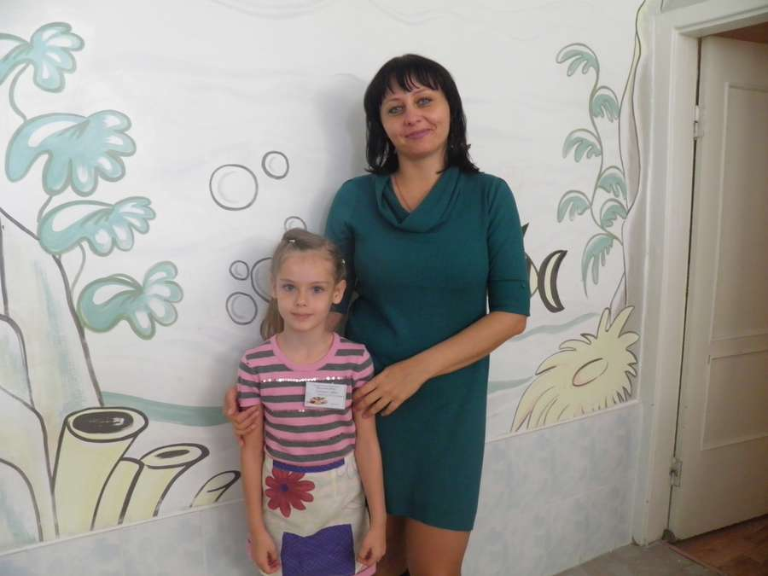

Краевой смотр-конкурс «Зеленый огонек-2014»

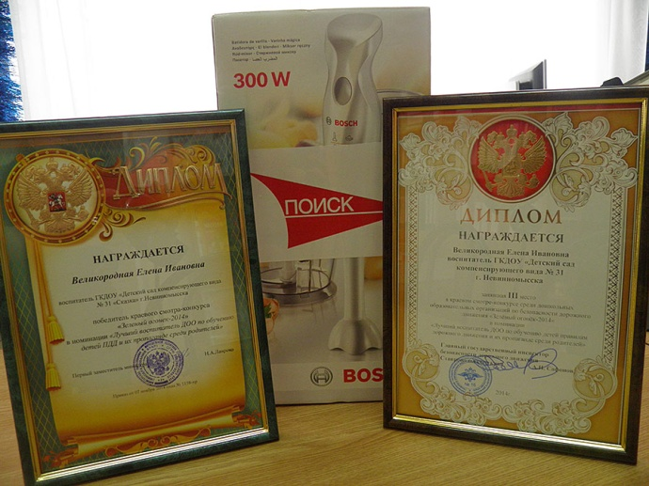
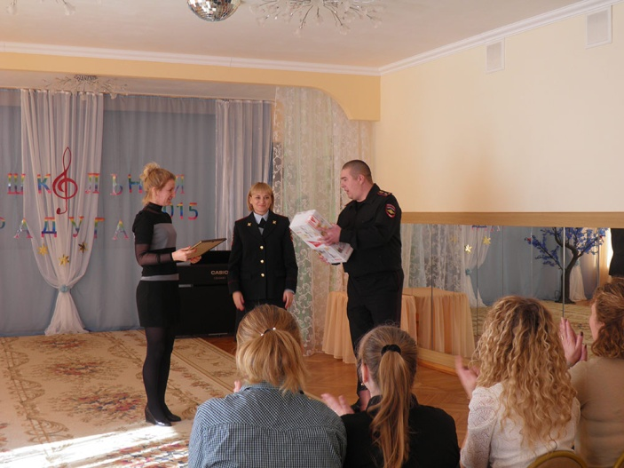

Городской конкурс детского рисунка «Все люди на большой планете должны всегда дружить»

Краевой конкурс «Детский сад года-2014»
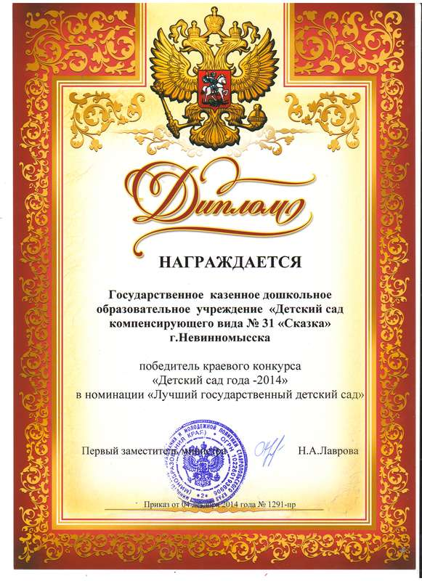

Городской конкурс стенгазет, посвященных международному Дню птиц
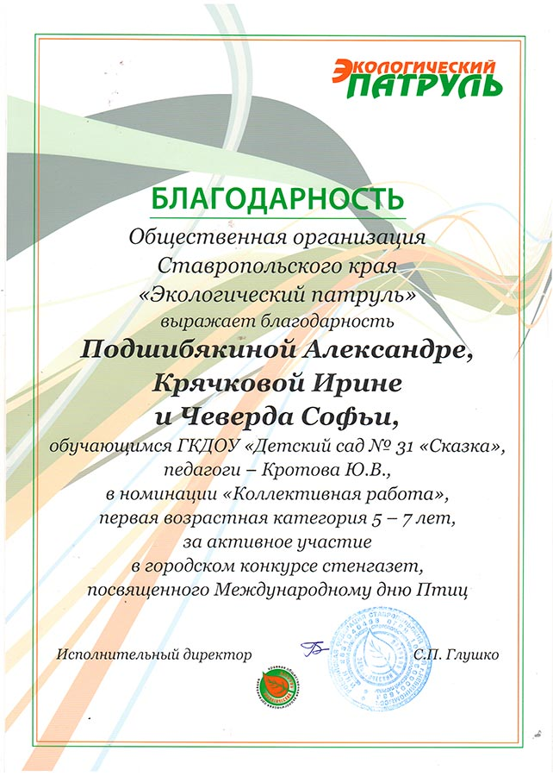

Городской конкурс детского рисунка “Город в радужных красках”

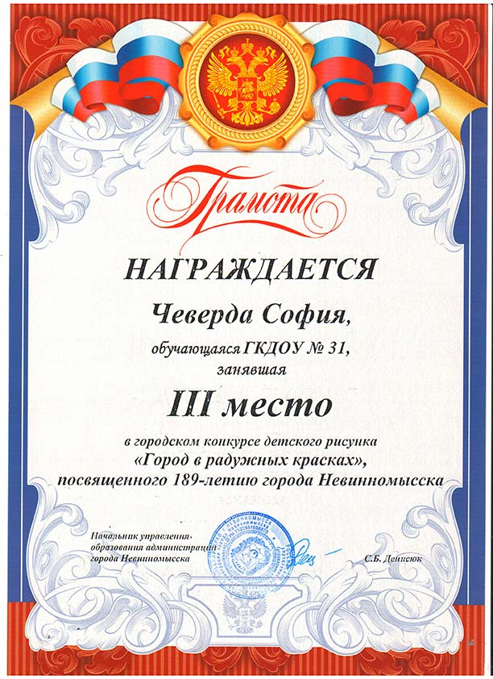

Городской фестиваль юных талантов “Дошкольная радуга-2015”

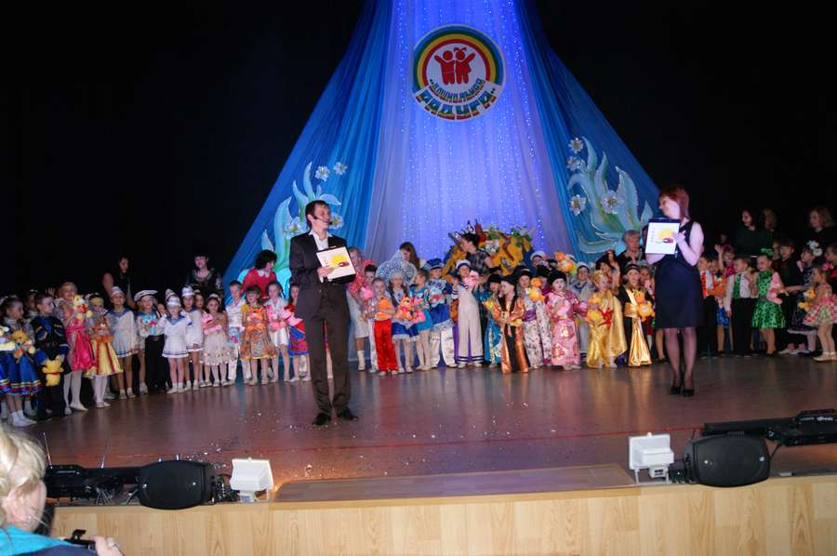

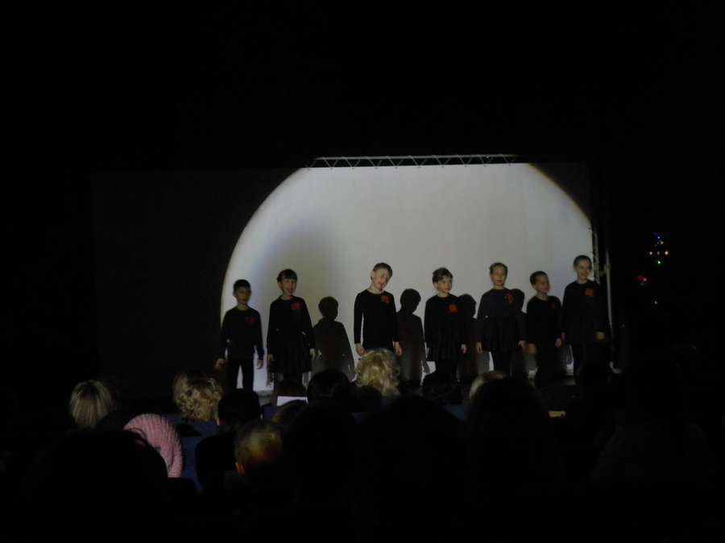

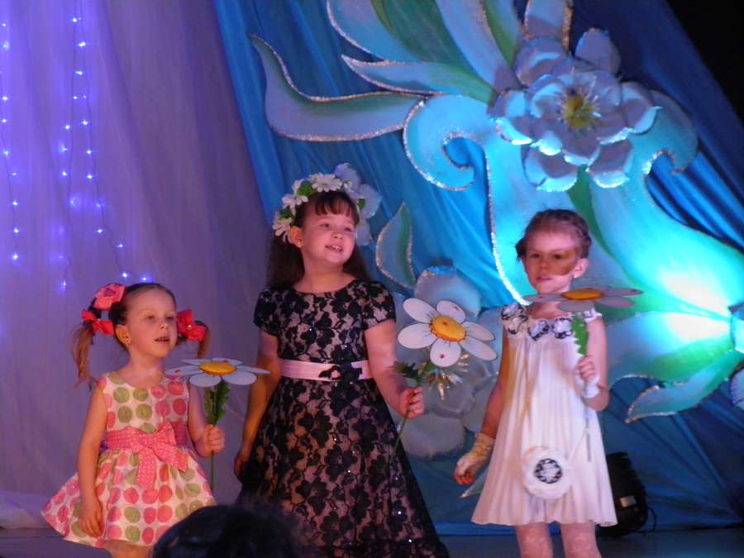

Краевая олимпиада дошкольников «По дороге знаний»

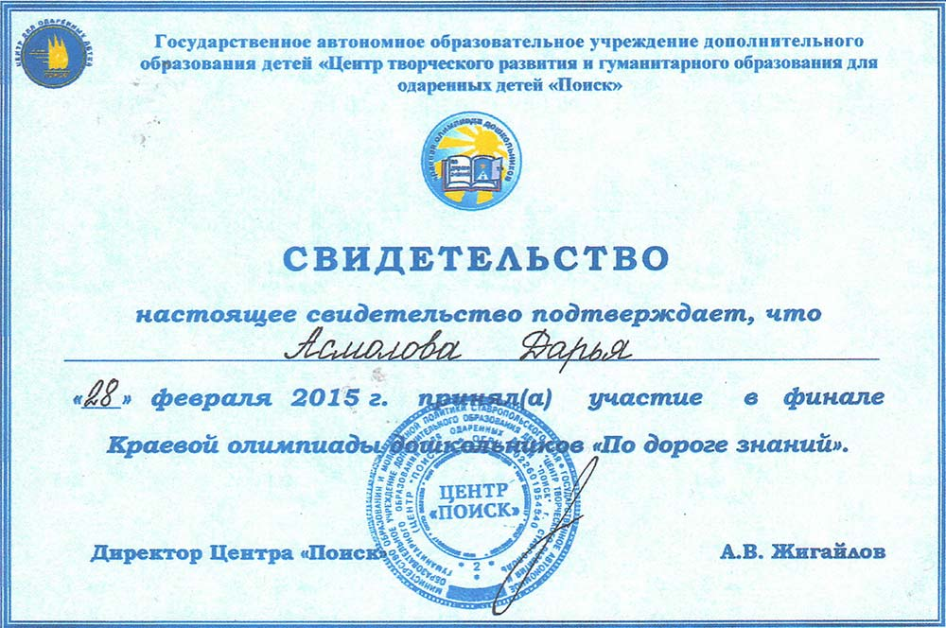

Городской конкурс поделок «Винтаж – новая жизнь старых вещей»

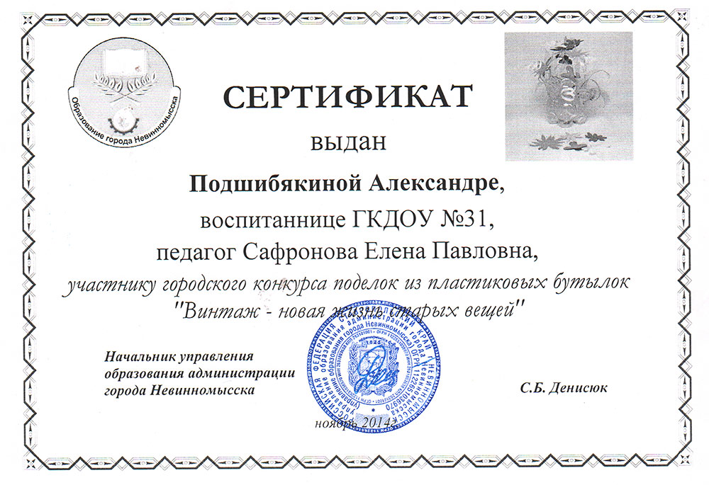

Деятельность стажёров в рамках работы базовой площадки «Создание условий для распространения моделей государственно-общественного управления образованием и поддержка программ развития регионально-муниципальных систем дошкольного образования»
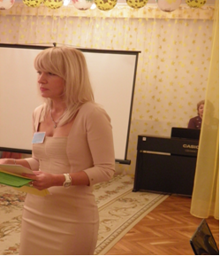
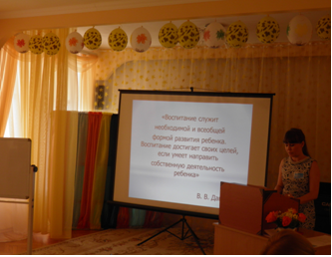

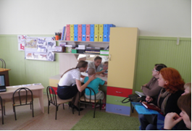
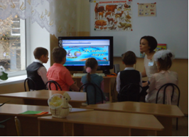

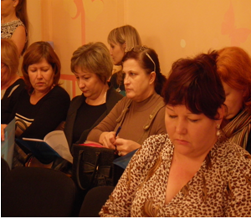
6. Состояние здоровья воспитанников, меры по охране и укреплению их здоровья.
Одной из важнейших функций ДОУ является охрана и укрепление здоровья воспитанников. Для достижения максимального оздоровительного и общеукрепляющего эффекта в ГКДОУ «Детский сад №31 «Сказка» планируется и проводится оздоровительно - профилактическая работа. Занятия физкультурой организованы с учетом речевых диагнозов детей, особое внимание при их проведении уделяется развитию общей и мелкой моторики, правильному дыханию, развитию и коррекции основных психических процессов, что способствует эффективной коррекции развития детей, имеющих нарушения речи.
Болезненность детей в ГКДОУ |  | за 2013г. | за 2014г. | за 2015г.
1. | % детей, не пропустивших по болезни ни одного дня | 45% | 46% | 51%
2. | % детей, пропустивших по болезни 1-2 случая в год | 24% | 18% | 29%
3. | % детей, пропустивших по болезни 3 случая и более | 31% | 36% | 20%

Коллектив дошкольного учреждения уделяет должное внимание закаливающим процедурам, т.к. закаливание организма ребенка повышает его устойчивость к воздействию различных неблагоприятных факторов внешней среды. Закаливающие процедуры проводятся воспитателями групп в течение всего года с учетом состояния здоровья, возрастных и индивидуальных особенностей каждого ребенка.
В ДОУ в течение года проводился обширный комплекс закаливающих мероприятий: соблюдение температурного режима в течение дня, правильная организация прогулки и ее длительность, соблюдение сезонной одежды во время прогулок с учетом индивидуального состояния здоровья детей; прием на воздухе, умывание холодной водой, обширное умывание, сон с доступом свежего воздуха, хождение босиком (в летний период), закаливание контрастно-воздушное, проветривание, воздушные ванны, точечный массаж, дыхательная гимнастика, употребление овощей и фруктов, полоскание рта и горла.
Осуществлялись следующие формы физического воспитания: совместная образовательная деятельность по физической культуре в спортзале; оздоровительный бег; утренняя гимнастика; физкультминутки; подвижные игры ( с элементами спортивных игр) на прогулке; артикуляционная гимнастика; самостоятельная двигательная деятельность детей с использованием, специально созданной педагогами предметно - развивающей среды; активный отдых (физкультурные праздники, досуги).
Большое внимание уделяется профилактике заболеваний ОРВИ и гриппа. В осенне-зимний период использовались оксолиновая мазь, чесночно-луковые кулончик, ароматизация помещений. В группах функционировали бактерицидные облучатели для очистки воздуха. Особое внимание уделялось проведению профилактических прививок.
Проводилась работа с сотрудниками: проведение консультаций «Предупреждение травматизма». «Профилактика кишечных инфекций». Памятка «Работа по профилактики плоскостопия, закаливание и другие оздоровительные моменты для оздоровления детей летом».
В ДОУ одним из основных направлений деятельности по формированию физически и психически здорового ребенка является работа с родителями. В ДОУ использовались следующие формы работы с родителями: проведение родительских собраний, оформление статей в уголок для родителей, оформление папки-передвижки, тематическая выставка: «Уголок здоровья для родителей», проведение консультаций: «Безопасный отдых в летний период», «Развитие познавательных способностей ребенка в совместном общении», «Прогулки и экскурсии с детьми летом»; индивидуальные беседы по запросам родителей.

- Организация питания воспитанников и обеспечение безопасности.

С целью обеспечения полноценного сбалансированного питания детей в детском саду разработано 20-дневное меню. Оно разработано технологами общественного питания совместно со старшей медицинской сестрой ДОУ на основе нового СанПиН с учетом физиологической потребности в БЖУ детей от 3 до 7 лет и выполнением среднесуточных норм питания.
При организации питания в ГКДОУ важно сформировать у детей рациональное пищевое поведение, как неотъемлемую и важнейшую часть здорового образа жизни.
Основными принципами организации питания являются:
- выполнение режима питания;
- полноценное питание;
- гигиена приёма пищи;
- правильная расстановка мебели;
- индивидуальный подход к детям во время питания.
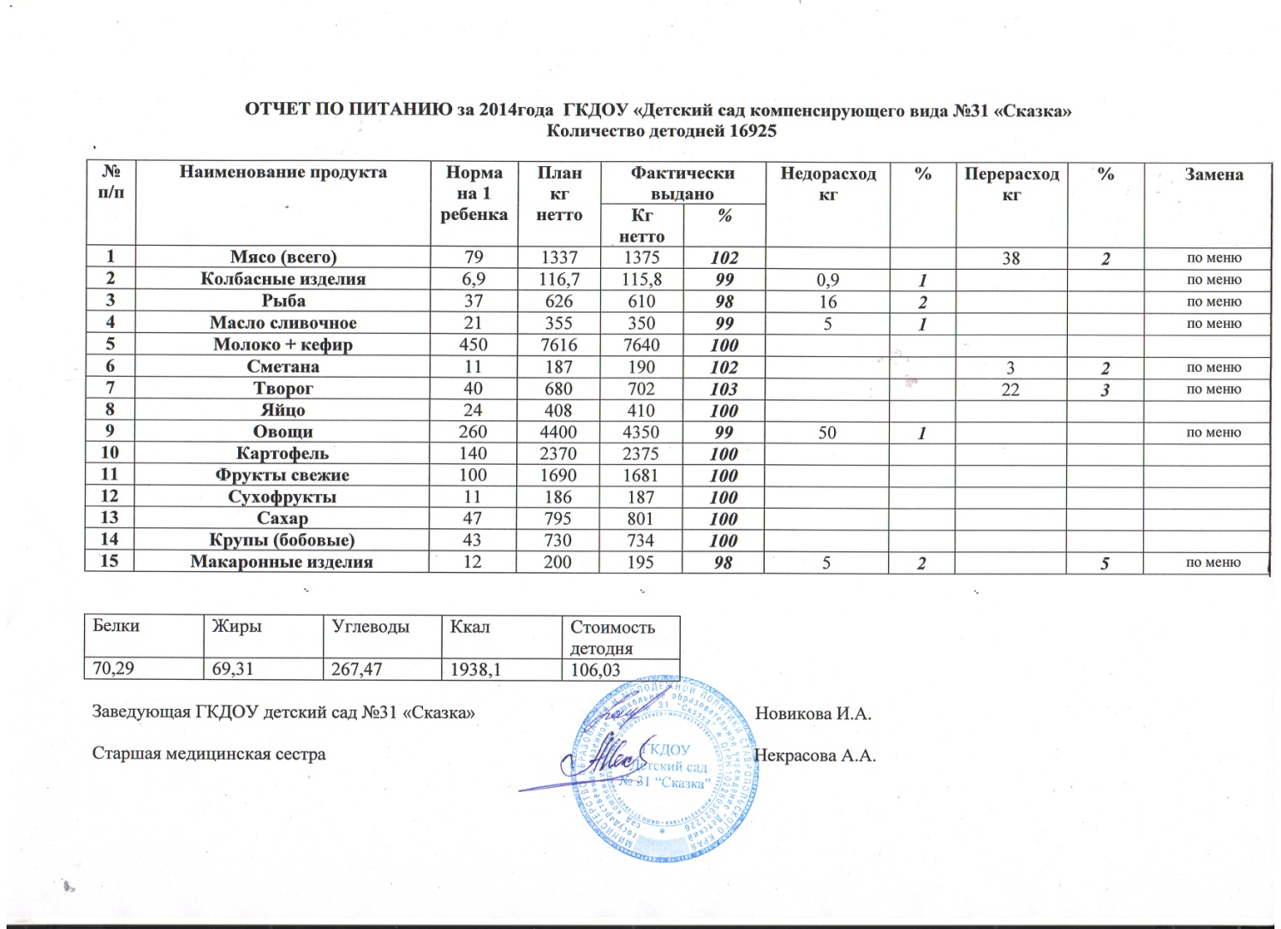

8. Перечень дополнительных образовательных услуг, предоставляемых Учреждением.

В 2014-2015 учебном году в ДОУ функционировали 9 дополнительных общеобразовательных программ физкультурно-спортивной, социально-педагогической и художественно-эстетической направленности по интересам детей:

№ п/п | Руководитель | Наименование кружка | Кол-во часов |  |  | Кол-во человек
 |  |  | в нед. | в мес. | в год
1. | Л.Э.Граф | «Школа мяча». (6-7 лет) | 1 | 4 | 36 | 10
2. | К.М.Гореславец | «Театр кукол с «живой рукой».(6-7 лет) | 1 | 4 | 36 | 11
3. | С.В. Рассказа | «Островок безопасности» (6-7 года) | 1 | 4 | 36 | 6
4. | О.В.Бондаренко | «Театр песни» (5-7 лет) | 1 | 4 | 36 | 10
5. | Шатухина Е.В. | «Мукасолька» (5-7 лет) | 1 | 4 | 36 | 5
6. | Кротова Ю.В. | «Зеленый огонек» (6-7 лет) | 1 | 4 | 36 | 10
7. | Харченко Л.А. | «Мир театра» (6-7 лет) | 1 | 4 | 36 | 10
8. | Коновалова Н.Е. | «Веселая перчатка» (5-6 лет) | 1 | 4 | 36 | 12
9. | Самойличенко И.П. | «Бумажный калейдоскоп» (5-6 лет) | 1 | 4 | 36 | 5
 | ИТОГО: | 9 видов кружковой работы | 9 | 36 | 324 | 79

- Социальная активность и социальное партнерство Учреждения.
Социальная активность и социальное партнерство
ГКДОУ «Детский сад №31 «Сказка».
В отчетный период с учреждениями города были проведены различные мероприятия: взаимопосещения, презентации, конкурсы, выступления, экскурсии.
Проводимые совместные мероприятия, встречи-беседы, взаимопосещения способствовали формированию у детей духовно-нравственных и эстетических представлений, общественного поведения, культуры взаимоотношений, развитию положительных эмоциональных реакций и нравственного поведения.

Учреждения города | Количество встреч | Формы сотрудничества
МБУ «Центральная городская библиотека» | 9 | Утренники, праздники, урок-игра, экскурсия, выставка, конкурсы, викторины.
Станция «Юных натуралистов» | 3 | Экскурсия
Невинномысский историко-  краеведческий музей | 1 | Экскурсия
Пост №1 | 2 | Экскурсия, выступление
ДМШ №1 | 1 | Концерт- выступление
МБДОУ Детский сад  общеразвивающего вида №24 «Радуга» | 4 | Концерт- выступление, конкурсы, игры.

10. Основные сохраняющиеся проблемы Учреждения и основные направления ближайшего развития Учреждения.

Проблемы, планы и перспективы развития.

Совершенствовать работу в ДОУ по:
- Коррекция и развитие речи воспитанников, преодоление речевых недостатков.
- Развитие системы выявления и поддержки детей с высоким уровнем развития;
- Совершенствование работы по охране и укреплению здоровья детей дошкольного возраста, формированию у них привычки к здоровому образу жизни и безопасности жизнедеятельности;
- Развитие детского творчества в изобразительной, музыкальной и театрализованной деятельности.
- Повышение родительской компетентности в воспитании и развитии детей дошкольного возраста.

Решать задачи 2015– 2016 учебного года:
1. Продолжать проектную деятельность в условиях дошкольного учреждения для развития познавательного мышления воспитанников.
2. Скоординировать работу ДОУ и семьи для формирования двигательных умений, навыков, и основ здорового образа жизни у детей дошкольного возраста.

Направления и формы работы:
Повышать педагогическое мастерство педагогов ГКДОУ д/с №31 «Сказка». Организовать обмен педагогическим опытом среди педагогов с целью совершенствования педагогической работы в рамках выполнения ФГОС. Повышение профессионализма педагогических работников, формирование личности, обладающей базовыми компетенциями современного педагога. Повышение конкурентоспособности учреждения путем предоставления широкого спектра качественных образовательных услуг и информационно - просветительских услуг разным категориям заинтересованного населения
Укрепление, развитие материально-технической базы ГКДОУ д/с № 31 «Сказка».

